ZONDAGSBRIEF
30 augustus 2020

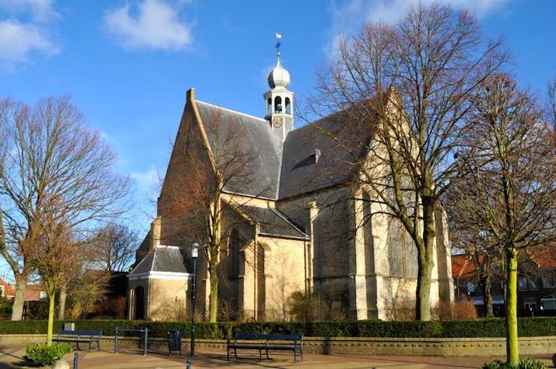

HERVORMDE GEMEENTE YERSEKE

Predikant:
ds. W.J. v.d. Griend, tel. 571336 of: wjvdgriend@zeelandnet.nl
Scriba:
mw.L.A.S. van Stee-Kolff 576900 scribahervormdyerseke@gmail.com
Coördinator pastoraat: (doorgeven pastorale zaken, zoals geboorte, ziekenhuisopname, thuiskomst en overlijden)
mw. J.C.A. Buringh-Poleij tel. 572311 buringh@zeelandnet.nl
Kijk ook op:
www.hervormdyerseke.nl of Facebook Hervormd Yerseke.

Bent u nieuw in onze gemeente, dan heten we u van harte welkom.
Wanneer u contact met ons wilt, stelt u zich dan in verbinding met onze scriba.

10.00 uur: Ds. G.J. Zomer
Organist: Erik Zwiep

Thema: wat als leven en levensonderhoud een probleem worden….

Mededelingen van de kerkenraad
Orgelspel/we luisteren naar Lied 65: 1
Stil gebed
Votum en groet
Orgelspel/we luisteren naar: Lied 65: 5
Gebed
Kindermoment
Schriftlezing: OT: 1 Koningen 17: 1-6 (NBV)
Orgelspel/ we luisteren naar Lied 653: 1 en 2
Schriftlezing: NT: Lucas 4: 24-26, Johannes 4: 5-10 (NBV)
Orgelspel/we luisteren naar Lied 653: 3 en 7
Overdenking
Orgelspel/we luisteren naar: Lied 981: 1 en 2
Dankgebed, voorbede, stil gebed, Onze Vader
Orgelspel/we luisteren naar Lied 981: 3, 4 en 5
Zegen
Orgelspel/ we luisteren naar Lied 415: 3

Bij de uitgang wordt gecollecteerd. Er staat een rek met 3 zakken: de eerste voor de diaconie en de tweede en derde voor 2 doelen van de kerk.
1.Stichting Palazzoli, 2. Instandhouding eredienst, 3. kerkbeheer
Als u de doeleinden van de diaconie wilt steunen, maak dan uw bijdrage over op rekeningnummer NL08 RABO 0373 9061 02 t.n.v. Diaconie Herv. Gem. Yerseke o.v.v. de collectedatum.

Uw gift voor de twee doelen van de kerkrentmeesters kunt u overmaken op bankrekeningnummer NL55 RABO 0373 7333 72 t.n.v. CVK Hervormde Gemeente Yerseke o.v.v. Collecten kerk.

De Diaconiecollecte is voor:
Stichting Palazzoli is een Zeeuwse stichting die zich richt op psychosociale steun en informatie voor mensen die met kanker zijn geconfronteerd. Dit betreft (ex)kankerpatiënten, hun naasten en nabestaanden.
De organisatie wordt gerund door gemotiveerde mensen zowel bestuurlijk als vrijwilligers die actief betrokken zijn bij het runnen van een Palazollihuis.

Projectbus Mercy Ships
Ook brengt de Diaconie het project Mercy Ships onder uw aandacht. Maak uw gift over onder vermelding van ‘Mercy Ships’.

Wilt u deze doeleinden steunen? Maak dan uw bijdrage over op rekeningnummer NL08 RABO 0373 9061 02 t.n.v. Diaconie Herv. Gem. Yerseke o.v.v. de collectedatum. De diaconie bedankt u voor uw gaven.

Komende erediensten:
Zondag 6 september 10:00 uur: ds. W.J. van de Griend, Startzondag

Denkt u er nog aan om u aan te melden voor 1 van de activiteiten op Startzondag? Dit kan bij de scriba, Sylvia van Stee. Zie Kerkelijk Leven of de website voor de mogelijkheden.

